參加2003年世界水產養殖研討會及參觀考察報告
行政院農業委員會 水產試驗所
技正 趙乃賢

- 參加會議經過
世界水產養殖學會(World Aquaculture Society, WAS)係一成立已有34年歷史，擁有來自近100國超過4,000個會員的世界著名學會。經常有頗為積極的美國分會(US Chapter)、東南亞分會(Southeast Asia Chapter)、拉丁美洲分會(Latin American Chapter)、日本分會(Japan Chapter)輪流支援總會的學術研究活動以及如今年召開年會地主國巴西之諸多當地協會、政府單位、銀行、熱心的有關學會Aquaculture Engineering Society、South African Aquaculture Society、國際級大企業如INVE、Purina、Roche等大力贊助。積極發揚學會的多項運作功能，如展現並宣揚世界水產養殖學術之深入探討、創造精湛技術、暢通網路交流、活絡經濟交易、會員促進互助、迭新養殖歷史、蓬勃產業發展等等。
近年來由於地主國巴西之水產養殖研究與發展進步神速，不論海水蝦、淡水蝦和淡水魚，不論水池養殖、水道養殖、箱網養殖，不論餌料生物、人工飼料，不論硬體軟體皆突飛猛進。因此會前預先報名人數超過三千多人，總註冊人數增為四千多人，蔚為盛況。然而也使註冊部門手忙腳亂，舉凡會程手冊、論文摘要集、會後參觀辦法等皆不夠分發。而且大會首日的歡迎自助餐宴即使在地大物博的巴西這麼偌大一個國家會議中心亦顯得擁擠不堪，不過氣氛倒是非常歡欣，場面熱絡非凡。
第二天的開幕典禮在該中心最大會議室舉行，但見座無虛席，而且因南美洲與會人士眾多，所以戴耳機聽取同時音譯者甚多。官式致辭簡短精要，主要是歡迎世界各國人士與會，也慶幸巴西各地諸多養殖界人士能藉此良機多所請益交流。主題演講者則排了三位強棒人士：
第一位為Mr. Michael B. New
Mr. New 在亞洲、非洲、美洲、大洋洲和歐洲各地四十多國致力水產養殖的發展已有三十多年，歷任FAO官員及發展中國家之國家型、區域型計畫之主持人。現任歐洲水產養殖學會會長，曾任世界水產養殖學會會長、上一屆世界水產養殖學會終身榮譽會員得主、英國女王1999年榮譽獎得主。
他的演講題目為「Responsible Aquaculture：Is this a special challenge for developing countries?」，首先簡要敘述水產養殖的現況及其擴增趨勢，並強調發展中國家的產能，其次加強說明水產養殖領域應有的責任包括行動和實際方案。準此，提醒開發中國家之非政府單位(NGOs)對水產養殖的影響宜多加思考。至於進口業所注重的品質規範可能引發的影響亦不可忽略。他對開發中國家積極發展水產養殖以消弭貧窮也有發人省思的諸多建議。最後，Mr. New提出Aquaculture without frontier ?一問，並徵求與會者之卓見，確是灌輸及討論新觀念的一次成功的演講。
第二位為Dr. Wagner C. Valenti
Dr. Valenti 是巴西聖保羅州立大學水產養殖中心的教授兼研究員，擔任無數博、碩士班研究課程和技術移轉方案的主任。他主要研究魚類、蝦類、牛蛙、鱷魚之養殖，自1981年即參予巴西之水產養殖國家策略的釐定。其學術出版重點在一般水產養殖及淡水蝦的生物學和養殖。經常擔任各種國內和國際水產會議的主題演講者，此次演講題目為「Responsible Aquaculture in Brazil: The Basis for a Secure Future」，就巴西水產養殖在淡水魚、蝦、海水蝦、貝類、蛙類、龜類、藻類之永續經營原則上，養殖規劃的觀念上，經濟、社會和環境兼顧上，永續發展的水產養殖潛力上均能娓娓道來，深入淺出地闡述，令聽眾很快對巴西水產養殖留下深刻印象。
第三位為Dr. Carlos Wurmann G.
Dr. Wurmann 在國際水產養殖和漁業上的顧問性工作已有三十多年經驗，特別專長於中南美洲水產養殖的規劃發展、開拓市場和企業管理。擅於將其個人水利工程和經濟的背景綜合應用，不僅為中南美多國亦為FAO和世界銀行等之顧問。渠為智利國立大學之顧問，智利海洋資源基金會會長任內因大力為水產養殖界開發之技術成功地促成移轉而出名，亦曾擔任多家水產養殖企業之董事和董事長，創辦智利首份養殖期刊。他的演講題目為「Aquaculture in Latin America：Current Status, Opportunities and Challenges」，將拉丁美洲的水產養殖發展現況詳予分析並和世界其他地區作比較，迄2000年的統計數字皆公諸大眾。至於將來的挑戰和良機也都予以一一列舉並作評估。
此次大會在主題演講之後的四天議程，安排在十個會場同時展開，總計分為五十八組發表，四分之三口頭發表和四分之一海報式發表，共計939篇論文。
口頭發表方面包含蝦養殖、蝦類種蝦及繁殖管理、蝦類水質管理、蝦類遺傳、蝦業設備、蝦場管理、蝦之餵飼和營養、蝦生物安全和健康管理、蝦產業：種苗生產、蝦產業：遺傳改良、蝦產業：健康管理、蝦產業：生產系統、蝦產業：市場和其策略、蝦產業：產業現況及展望與社會影響、淡水蝦養殖、淡水長腳大蝦之餵飼、甲殼類養殖、軟體動物種原及繁殖、軟體動物遺傳、軟體動物成長、兩棲類養殖、比目魚、沙漠養殖、冷水性魚類養殖、海水魚和淡水魚之健康、海水和淡水觀賞魚類、海水魚餵飼和營養、吳郭魚經驗談交換、吳郭魚和其他淡水魚類投餵和營養、魚類繁殖和育苗、魚類生殖、魚類種原和遺傳、原生種類、飼料經驗談交換、幼苗飼料、海面養殖、海岸整合管理、水產養殖總論、南美洲養殖綜論、巴西之淡水養殖和環境、巴西海水養殖聯合方案、社會經濟、社區發展、教育和訓練、食品安全、栽培漁業、環境監視、生物過濾技術和其在循環養殖之經濟面、替代和整合型水產養殖、鯉魚經驗談交換、商業規劃和投資經驗談交換、箱網和圍網水產養殖經驗談交換、外來種引進和移轉。
海報發表方面則包括兩棲類和爬蟲類養殖、甲殼類養殖、軟體動物養殖、軟體動物遺傳、軟體動物成長系統、軟體動物種原和繁殖、魚類種原、魚類生殖、魚類養殖、魚類遺傳、魚類繁殖和育苗、海水和淡水魚健康、海水魚類之餵飼和營養、海水藻類、吳郭魚和其他淡水魚類之餵飼和營養、幼苗飼料、淡水蝦養殖、蝦種原和繁殖管理、蝦養殖、蝦場管理、蝦遺傳、蝦生物安全和健康管理、蝦之餵飼和營養、養蝦水質、環境監視、加工、經濟、工程、外來種引進和移轉、社會經濟、栽培漁業等。
由於分組極多，大多數與會者都趕著在十個會場間穿梭以聽取自己有興趣的講題，十分辛苦但收獲良多。所幸此次使用的該國際會議中心分組會場彼此緊鄰，又易於辨認，比不少其他也號稱國際會議中心之規劃令人稱便。筆者此次共口頭發表二篇論文，在軟體動物遺傳組發表一篇「九孔染色體操作及其自動化在台灣之進步現況」，贏得不少南美國家積極進行扇貝和鮑魚研發者的重視，急欲分享我們研究成果。另外在食品安全組又發表一篇「基因修飾水產生物之規範的基要關懷」，原以為聽者似乎年齡層和代表單位頗為分歧，恐怕無法有所交集，結果大多數人留下來發問討論了約半小時，將中場休息時間用罄，為今年大會要旨’’Realizing the Potential：Responsible Aquaculture for a Secure Future’’，作了很好的呼籲與回應，與會者鄭重表示來自亞太地區身為世界水產養殖重鎮的我們，著眼於水產品安全的將來，因此提早注意到必需規畫責任制水產養殖發展是正確的方向。
另外由台灣前往與會的有本所研究講座廖一久院士和國立海洋大學教授蕭錫延博士，亦均口頭發表論文。廖院士的演講為「Cobia Culture in Taiwan：Current Status ad Problems」係該分組Open Ocean Aquaculture之主題演講，介紹台灣水產養殖界如何在近年努力於海鱺養殖硬體、軟體之研發，不僅與世人分享此一足堪與挪威鮭魚分庭抗禮的台灣海鱺養殖理論與經驗談，並為台灣在國際水產養殖界又嬴得無數讚譽。蕭教授的演講為「Ferric Citrate is Half Effective as Ferrous Sulfate in Iron Requirement for Juvenile Tilapia, Oreochromis niloticus × O. aureus」展現他在吳郭魚類營養需求，特別是微量元素的功能性研究又更深入推衍至細部比較的研究層次，不僅是學理的探討也可提供飼料配製的實用參考。以上兩位一向在類似的國際場合不斷地為台灣發聲發亮，而且帶動年青一代學子參加國際學術活動亦均不遺餘力，無非是期許以學術爭取台灣的國際地位並促使世界水產養殖的長足進步，值得中生代者積極匯入此一陣線。

- 與會心得
整體而言，參加此次大會的心得可歸納為以下五點：
  - 世界水產養殖學會會員年年增加，到場參加研討會的人數也節節上升，例如今年四千多人的與會，不只是破大會紀錄，而且直接印證了南美籌辦單位和與會人士競相努力水產養殖的事實，可見全世界重視水產養殖，其前途大有可為;而世界各洲應就既有的基礎各自因應去作最有益全球互利的發展。
  - 拉丁美洲國家主辦世界水產養殖研討會今年是第二次，距上回1987年在厄瓜多爾召開時真有長足的進步，不論是硬體或軟體，不論是主題演講者的精闢見解或個人口頭發表論文的內容，在在可以見證巴西之國力趨強、政府主導、機構合作、民間出力、業者積極，大家同心協力地將近年來已發展或將研發的水產養殖項目的實力展現無遺。加上鄰近多國如智利、阿根廷等投入大資本高科技發展的效應，以及擁有美國、加拿大偌大消費市場的利基，今後亞太地區養殖恐怕要卯足全力才能稍稍繼續領先的盛況。
  - 台灣雖然發展海上箱網養殖不到十年，但由於慎選魚種、移轉硬體、積極研發、多方交流，迄目前仍可在國際上擁有一席之地，引起重視。唯策略導向混沌不清，容易流為又一盛極必衰于病變或環境污染的例子，至盼劍及履及地訂定相關法令並嚴厲執法或許能防患於未然。
  - 世界各國就水產養殖大領域而研發的項目愈來愈廣泛，且愈緻密，同時也將觸角伸及經濟、環境、種原等整合型領域，目的在爭取多贏，排除顧此失彼的缺失。譬如巴西的海水蝦養殖協會及其產業界近年來一直兢兢業業遵循多方深思討論所得之結果去推動養蝦，締造了南美蝦類輸出國的佼佼者之地位。
  - 綜上，冷靜理智地思考台灣水產養殖之前途比諸此次世界水產養殖學會之盛況，相形之下，真有恨鐵不成鋼之感！難道台灣水產養殖不能再給予更合時宜的發展空間以期繼續在技術面領先！希望負有責任的相關機構及人士們，千萬要積極協助創造歷史的又一高峰，則幸甚！

- 參觀考察
此次前往巴西，飛行路途長達36小時，所以規劃多讀資料，多收集資訊、多看現場，以充分發揮遠道赴會的實質效果。
首先在亞馬遜聯邦大學趙寧博士Prof. Labbish Chao和該大學國際合作單位的力邀和安排下，參觀了農學院幾個部門和學系的實驗室，特別在魚類實驗室和養殖實驗室，當然設備是不能和一般已開發國家相比，不過教授們書籍收集汗牛充棟，學生們聽取廖院士和筆者發表有關台灣水產養殖不同研究之經驗，聽講專心而發問頻頻的精神均令人感動。慶幸網際網路的通行無阻，他們為International Bio-Conservation Program奮鬥的事蹟，筆者等也時有所聞。趙博士領銜推動熱帶漁業，提供偏遠地區漁民生計，同時保護熱帶雨林（九百多萬平方公里）。Amazon有世界五分之一的淡水，已知有兩千多種魚，可能還有兩千多種待發現，十多年來，在固定採集魚類標本之小鎮成立了一個水文保育站，把漁民工會組織起來，同觀賞魚出口商及官方單位建立了良好工作關係。在國際上推出"Green Fishes"，以期永續發展，消滅貧苦（sustainable development to alleviate poverty）。因為這些小熱帶魚在河川中壽命只有一年，生殖力強，捕小魚當然比砍樹要符合維護生態的目的多了。他們的口號是"買條魚，救棵樹"（Buy a fish, Save a tree），這個研究計畫Project Piaba（Piaba意謂小魚），逐漸受到國際環保單位之注意。
另外，在此將已瞭解之巴西養殖現況綜合介紹，巴西國土可區分成五大領域：北部地區、東北部地區、中西部地區、東南部地區以及南部地區，而每個地區亦有它特殊的地理、經濟與社會習性。
由於巴西的土地面積廣大，再加上其位於南美洲亞馬遜河盆地的最佳地點，水資源非常充沛，因此在水產養殖方面得天獨厚。在東北部地區有超過五百萬公頃的儲水，以水壩建構作為水力發電與乾旱控制，而且長長的海岸線適合發展海面上的水產養殖事業。由於沿著海岸線與海灣的大小，其緯度有梯度的變化，故其漁業特色非常多樣化，加上文化的差異影響了各地區的漁業。
巴西的水產養殖可分成六大種類：淡水魚類養殖、海水蝦養殖、蛤養殖、牡蠣養殖、淡水蝦養殖以及蛙類養殖。在巴西，淡水魚類養殖是唯一分布於每個州的種類，大約佔總生產量的百分之八十，其次為海水蝦養殖，至少有二十州在養殖。主要為小規模的生產單位，唯海水蝦例外。特徵為養殖項目多且種類多樣化；目前養殖的水生動物至少有六十四種。主要為吳郭魚、鯉魚與中國鯉魚，其次為肥脂鯉、食人魚、鯰魚、海水蝦與軟體動物等。
巴西的海水蝦養殖沿革頗為成功，令人印象深刻。其國內養殖戶曾經一度為適應大領域之環境條件而調適並確認自行發展所得到的技術才能適應當地需要，同時也因而帶來超級卻又穩定的全國生產力。目前其單位面積產量為每公頃每年5450公斤，可謂此一項目之世界佼佼者。全國共有680戶養殖戶，面積共11,000公頃，有28家繁殖場，8家飼料廠、30家加工廠，百分之七十五的養殖戶面積小於10公頃，百分之十九的養殖戶為擁有11～50公頃之大戶。2002年的總產量60,128公噸，比2001年之40,000公噸足足增加了150﹪。巴西這種半集約養殖的方式使得廣大的面積由小農開發成蝦場，同時也創造了直接或間接的工作機會，其中的88﹪進用了僅有初等教育但原來缺乏職業專長的工作人員，解決了偏僻地區的社會問題。另外他們對保持生物產能和環境保育的關心和行動令人印象深刻。同時不斷佐以市場分析、經濟考量以期兼顧許多方面，如協會組織的運轉，技術層面的演化，生物安全方案的加強，因此目前巴西確能保有與世界各地養蝦國家一爭天下的優勢。
在此值得一提的是包括巴西養蝦協會現任會長Mr. Itamar Rocha, Prof. Eudes de Souza Correia, Dr. Silvio Romero C. Coelho等人，此次見面仍一再提到二十二年前（1981年），廖院士迢迢千里親手活運草蝦苗交給Recife地區之Brasileiro de Engenharia de Pesca試養以及當時所作多場演講，如Major and Minor Concers for Prawn Culture Based on the Experience from Taiwan等，教導養蝦技術給他們。俟1985年又提出「Some Essential in Prawn Culture Development – with Special Reference to Achievements in Taiwan」論文請共同作者在全巴西第二屆蝦類養殖研討會上發表。一再地為巴西海水蝦養殖播種灌溉之餘，雖然巴西草蝦養殖未能成功，但如今促成同為海水蝦之白蝦養殖的蓬勃發展，使得他們銘記在心。同樣地，廖院士看到巴西養蝦業的發展，興奮之情難以言喻。
北部地區
此區特色為數條大河之流經所在造就了廣闊的沖積平原。此地區之沖積平原體系面積據估計約有二十五萬平方公里，孕育超過二千種之魚類，包括所有的從最原始的至較特化的淡水魚，代表全巴西百分之七十五的淡水魚種類，以及世界魚類動物相的百分之三十，均分佈於此。
水產養殖由於漁獲量豐富而還未受到重視。1980年代，由政府開始在Amazonas州進行水產養殖發展計劃，漸漸的成長及擴充至所有北部各州。因水量充沛以及水生動物種類之多樣性，有利野生種魚的收集，方便協助食用魚養殖以及觀賞漁業之發展。主要的觀賞魚類，重要性依序為阿氏霓虹脂鯉、五彩神仙魚以及兵鯰。這些魚大部分可在Rio Negro流域捕獲。至於若要發展繁殖以及養殖，這些魚類的地方性生產技術有待研發。較好的採集、運輸與處理等管理技術、提高捕獲之野生觀賞用魚類的存活率以及增加利潤是今後必需予以重視的課題。
北部地區四種養殖的水生動物。最大宗的種類為淡水魚，有十七種魚，三種為外來之魚種。其中最主要的種類為食人魚，有六州養殖此魚種，其次為無齒脂鯉以及象魚，而此地區的外來魚種為鯉魚、口孵非洲鯽以及紅色吳郭魚。其他三種水生動物，有四種種類代表：甲殼類(白蝦與淡水長臂大蝦)、兩棲類(牛蛙)以及亞馬遜河龜類。此地區已有魚類繁殖場，百分之八十六的魚場營運面積小於二公頃，大部分使用粗放式與半集約式系統，在挖掘的池塘或小型的蓄水用半天然湖泊養殖。各州內與州際間的魚類生產的差異頗為可觀。
箱網養殖尚未達到其最大的潛能，本土的亞馬遜種類若要進行箱網養殖，需要更多的技術性研究。食人魚、頭石脂鯉以及象魚等魚種就其成長率、可放養率以及生產力而言，顯然大有可為。然而，由於這個地區內場地的差異性，所需技術的層級與運輸的費用等，每個有潛力的地點位置皆需要分別仔細考慮。除了大豆外，飼料工業用農產品皆直接由其它地區輸入。此地區的飼料製造廠有限，目前僅有五家。
在Amazonas州，為了採用栽培漁業來促進漁業產量，已選擇巨脂鯉進行一種試驗性規模的栽培漁業來增加巨脂鯉產量。該州政治家正考慮實施栽培漁業的計劃，來幫助管理族群並且協助小規模養殖的農夫發展粗放式水產養殖。由於偌大的未開發的淡水區域，北部地區可視為巴西最有養殖潛力的地區之一。然而如果有意發展既穩定又有利潤的水產養殖，則勢必要先發展一套明確的規範以供遵守。

東北部地區
由於整年水溫溫暖，故此區在熱帶魚類養殖上有很大的潛力，且擁有適合水產養殖的七萬個蓄水池以及廣闊的面積。另外，此區亦有良好的市場潛力，且開發了各種此地區的水產養殖使用養殖系統。例如養殖戶將食人魚、無齒脂鯉類、吳郭魚以及鯉魚等之幼魚蓄養在開放式養殖系統或儲水池中。
土質養殖池有益於半集約的養殖系統、計有吳郭魚、食人魚、淡水長臂大蝦以及海水蝦的養殖等。水產養殖的統計資料非常少，不過海水蝦例外，養殖從1996年就已經快速的成長並詳實統計。
儘管有高生產量的水準，不過採用了更多生態可接受的方法，東北部的蝦類養殖已根據永續經營的原則成長中，包括紅樹林生態系統外部區域的使用、部份或整個用水的再循環利用、使用高品質的飼料並限投在飼料盤以及在所有養殖階段的過程中嚴禁抗生素的使用等都一一納入考慮。一些養殖場則混養本土性紅樹林牡蠣以及大型藻類，後二者可當作排水道中的懸浮粒子以及營養的天然過濾器，以改善廢排水的品質。
很多州已進行魚類的集約養殖，目前吳郭魚養在水力發電水壩背後的浮性箱網以及水道中。其他地方，在蓄水池中亦有利用此種養殖系統。另一個集約養殖計畫為發展水道系統，但在初期先建立可生產一億尾吳郭魚的繁殖場。而水道蓄水池已經蓄養到與浮性箱網養殖相同的密度，亦達到相同的生產力。估計2003年大約有一千三百五十公噸的生產力，不過飼料原料仍然必須從其他州供給，至今只有四個主要的飼料工廠。

中西部地區
其境內從Prata與亞馬遜盆地有幾條河流延伸交會，所以此區佔有非常適合水產養殖的地理位置。此區的水產養殖以有鰭魚類(有鱗魚類和鯰魚)為代表，大部分的天然種類由肥脂鯉、surubim pintado、surubim cachara、piracanjuba、piraputanga、鈍吻兔脂鯉所組成，另外還有牛蛙、亞馬遜河龜、tracajá龜以及短吻鱷等。私人企業目前生產魚類與蛙類，並將其輸出至歐洲、亞洲以及美國，大多具有高潛在能力。觀賞魚由於種類數量繁多，所以顯然也大有可為。
此區域一向為主要的大豆、玉米、高梁等榖類生產者，然而大部分魚飼料目前仍然從其他州進口。由於此地區各州可供運用水資源的多樣性，因此若要進一步發展水產養殖，仍然有龐大數量的面積可利用，但是由於目前正進行用水有關的立法具有爭議性，所以有意投資的人還在觀望。保存天然種原合法的程序，包括禁止外來魚種的引進，以及研發數個對大環境具責任心之發展方案正執行中。

東南部地區
此區為巴西開發得最進步的地區，大學與研究所最多，所得最高。其水產養殖特色為種類不同，包括本土性或非本土性種類的養殖，養殖收獲物供人們食用或遊釣產業用。山陵地區適合冷水性魚種養殖，在平原地區為溫水性的淡水魚種以及甲殼類的養殖，軟體動物一般選擇在海岸線養殖。
本土的魚種中，肥脂鯉以及食人魚養在本區各州。非本土性魚種主要為鯉魚，早在上個世紀即被引進。吳郭魚亦在生產之列，箱網養殖吳郭魚的生產和一些天然的肉食性魚類一樣，例如surubim、surubim cachara以及大顎小脂鯉等，數量皆持續上升中。1949年由丹麥引進虹鱒，已建立良好的養殖技術。
此區海洋生物的養殖，主要代表性種類為軟體動物，日本牡蠣以及天然貽貝的養殖始於1970年代。近年來，扇貝養殖場一直受限於稚貝生產不足，所以大量生產本土性紅樹林牡蠣。甲殼類以淡水長臂大蝦為代表，區內各州都有養殖。有兩個白蝦研究新計畫正在Riode Janeiro州發展，此州北邊海岸屬於海水蝦養殖優良地區，牛蛙亦有少量養殖。
很多的飼料公司大量製造水產養殖飼料，大多使用豐富的營養源作為飼料的原料。此地區經由沙丁魚漁業獲得之魚粉以及魚油品質較差，以致絕大部分的魚粉還是從智利與祕魯進口。目前有關水產養殖對社會面以及環境面之衝擊的普查可供作整合漁業社區的計畫之參考。此區水產養殖部門甚為關心養殖系統的健全狀況，其次為水質與廢排水。由於空間限制以及土地價格，因此現在的焦點大多落在希望以永續經營的方式和集約養殖管理方法來生產養殖魚類。

南部地區
此區具有亞熱帶型氣候，但四季分明。水產養殖發展必然多少有所不同，大多為一個個小型家族事業。淡水魚養殖區分為鯉魚科的混合養殖、半集約的吳郭魚養殖、引進的山區養殖虹鱒和當地魚種。
軟體動物之健全養殖發展則可能算是本區域的最佳養殖例子。自從1980年代，當地貽貝的生物特性和養殖早已開始。有了研究及推廣的努力，才有今天年產量超過一萬一千公噸的成績。今後極有可能開始量產日本牡蠣和扇貝。
蝦類養殖因為考慮對低溫的忍受性，焦點放在當地特有的耐寒種類。然而，有鑑於白蝦在巴西東北部地區養殖成功，南部地區的人員決定深入瞭解此種類。在幾年內，此區致力於蝦類養殖的面積從數十公頃增加到超過八百多公頃。養蝦熱潮已朝南部挺進至Rio Grande do Sul州(32°S緯度)，是世界上最南方的白蝦場(插竹圍網供養殖)，而且在2003年已開始首季養殖。在巴西，商業型海水魚產量實際上還不成氣候，雖然如此，研究照常在南部地區進行。此區域是巴西穀類的首要生產區，大豆、穀物、小麥、稻米等十分充足，魚粉則由智利和秘魯輸入。此區內好幾家飼料公司中至少有三家生產吳郭魚和對蝦類飼料。
淡水魚的行銷在此區較受重視，鯉魚類可於本地銷售，吳郭魚則以活體銷售給遊釣業者或切片販售，價格給付在遊釣業較高，但過去數年來市場已達飽和狀態。軟體動物養殖及最近蝦類養殖的成功，證明這些種類也將逐漸變得重要。
此區人士執著地堅持，假如沒有好的管理，水產養殖也許會對環境帶來負面影響，所以引進外來種類常常引起辯論。白蝦的箱網養殖已逐漸被限制，而Santa Catarina州則企圖以合法程序來瓦解先前核准蝦類養殖之授權。鯉魚及豬的整合養殖也被質疑，因為似乎對人類健康有潛在影響。總而言之，在南部水產養殖已激勵重要的社會經濟方面的改進，但仍需要解決環境的及合法的議題。然而，此區域的農業部門仍認可水產養殖是廣義的農業中最為有利可圖的經濟活動之一。

總而言之，巴西的水產養殖在未來的生產量及成長潛力上具有十足的多樣性。若欲完全開發它的潛能，則不論在科學、生產或商業各方面的主要角色，都該確確實實因應國家政策，建立一個共同的目標。
若能運用已開發技術和研發新技術，水產養殖在巴西的漁業生產中大可預期其永續生產的態勢。除了增加工作機會外，巴西也期望藉水產養殖增加其漁業輸出品，開拓新的國際市場和創造一個強而有力的生產部門，同時能整合經濟、社會和生態多層面之環節，然而，最後目標應該著眼於兼顧生物多樣性之保存以及永續性的水產養殖生產。

- 建議
  - 積極保育台灣特有原生水產及其他動植物之物種，對研究此方面的研究計劃多予鼓勵、寬予經費，到底這是責無旁貸，而且應對全球性生態保育確實負責的工作。台灣作為現代化國家應及早有此體認和實際行動，不能讓巴西等國家專美於前。
  - 參加國際級展示之台灣水產繁、養殖業相關廠商經常是一些固定的廠商，例如水車與養殖設備機具、飼料和加工設備；令人欣慰的是近年來增加了疾病檢測試劑公司、繁養殖場營運顧問公司。至盼展示的格局和內容再擴大並提昇，快速跟上時代腳步，才能和門面美侖美奐，資訊引人駐足的現代化國際廠商一爭長短，如此才能帶來全球性的商機，進而贏取國際社會進一步對台灣的認知與肯定。
  - 國際上有關基因修飾工程產出農作物和陸上動物的技術發展和生產規範，遠比水產生物早已達成一定的成果和逐步共識。以往在區域性大會如APEC論壇及相關議題時，深深體會亞太地區雖然水產養殖產量產值均居其他地區之上，可是區內各國在Aquatic GMO Regulation方面，不是處於觀望態度就是只有實驗單位之教戰守則可討論。今後世界各地有識者應群策群力，集思廣議，以期提早釐定完備的規範，並廣為教育社會大眾，以免引發無謂的生態疑慮或導致產生扼腕的產品困境。

- 攜回資料
  - Book of Abstracts – World Aquaculture 2003 Vol. 1.
  - Book of Abstracts – World Aquaculture 2003 Vol. 2.
  - Global Aquaculture Advocate April 2003 Vol. 6 Issue 2
  - The State of the World’s Fisheries Resources – Proceedings of the First World Fisheries Congress, Plenary Sessions.
  - The Role of Aquaculture in World Fisheries – Proceedings of the First World Fisheries Congress, Theme 6.
  - Conservation and Management of Ornamental Fish Resources of the Rio Negro Basin, Amazonia, Brazil---Project Piaba, Edited by N.L. Chao, P. Prtry, G. Prang, L.Sonneschien and M. Tlusty, Editora da Universidade do Amazonas.
  - New, M. B. 2002, FAO Fisheries Technical Paper 428. Farming Freshwater Prawns. FAO, UN, Rome, Italy. 212p.
  - 世界各地水產養殖設備及顧問服務等公司之型錄數十份。

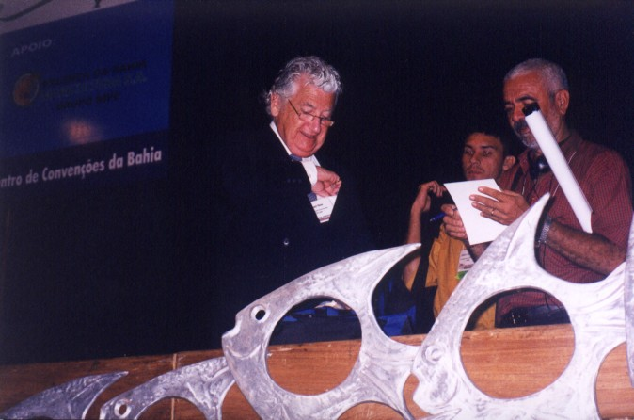
Mr. M. New 為此次大會之第一位主題演講者

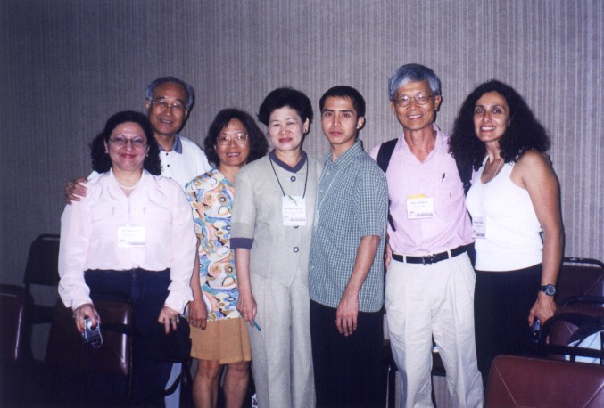
作者演講「基因修飾水產生物之規劃的基要關懷」之後與部分聽眾合影

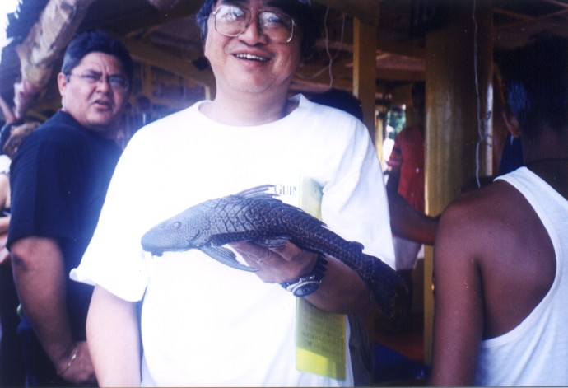
來自台灣長年在巴西亞馬遜聯邦大學任教的趙寧教授

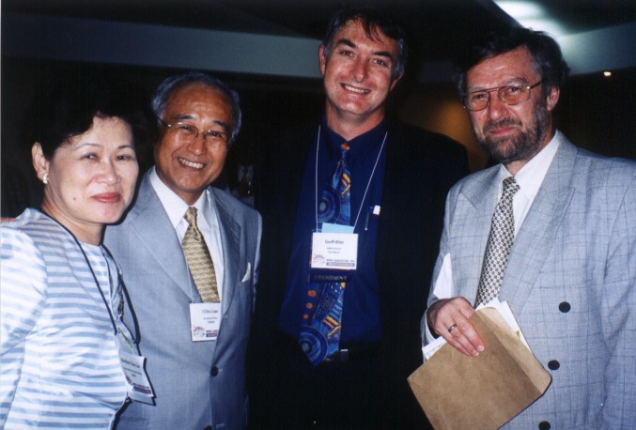
筆者與現任世界水產養殖學會會長Dr. Geoff Allan（左三）以及二位學會終身榮譽獎之Dr. Patrick Sorgeloos、廖一久院士合影
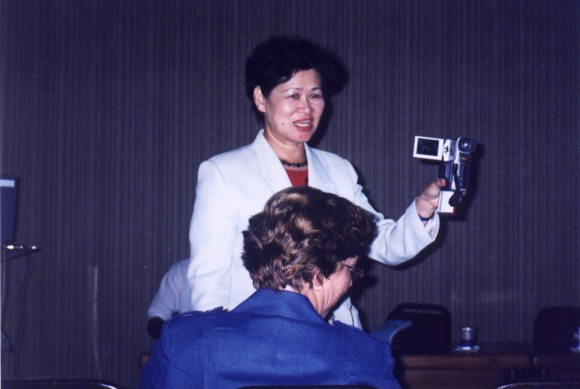
作者演講「九孔染色體操作及其自動化在台灣之進步現況」之後，以動態畫面介紹自動化流程
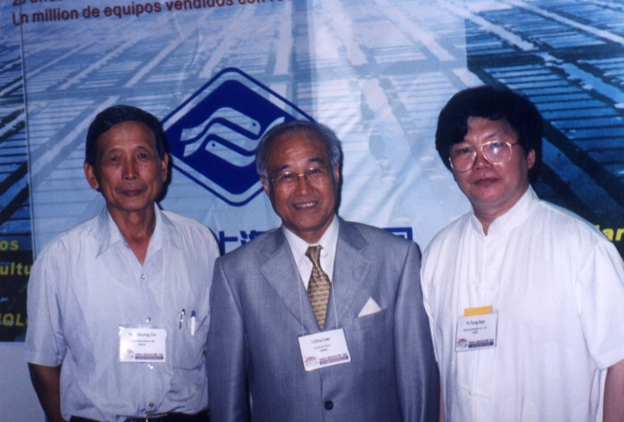
廖院士與在巴西養蝦多年的紀文雄先生（左一）、參展廠商郭益頓先生（左三）合影
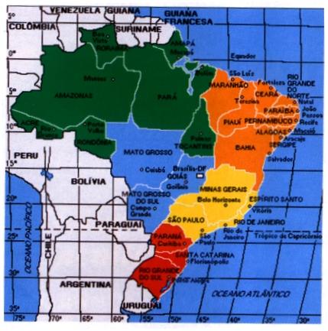
巴西養殖五大區圖示：北部地區（綠色）、東北地區（橘色）、中西地區（藍色）、東南地區（黃色）、南部地區（紅色）
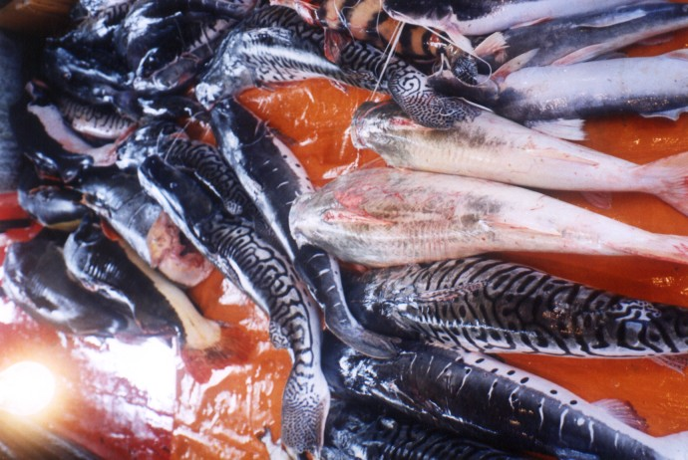
亞馬遜地區之代表魚類之一，Surubim (Pseudoplatystama sp.)
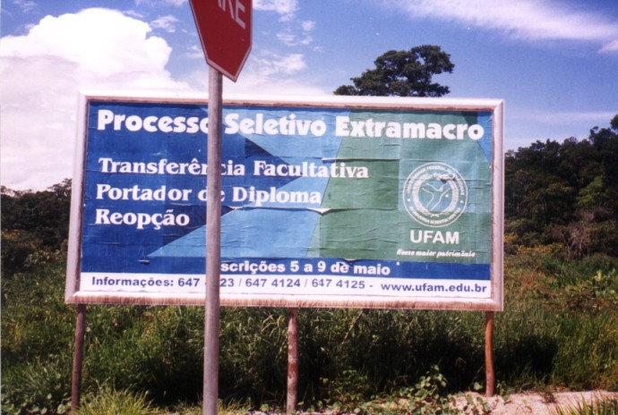
亞馬遜聯邦大學實習農場
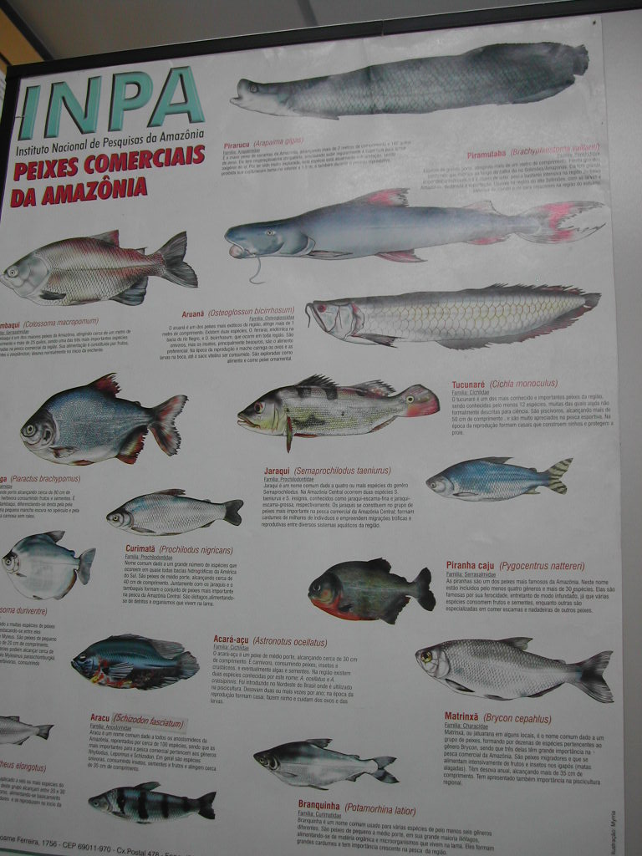
亞馬遜州具經濟價值主要魚類之掛圖
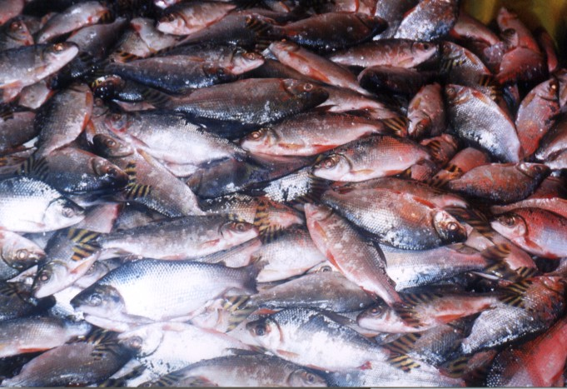
亞馬遜地區之代表魚類之一，Piraputanga (Brycon hilarii)
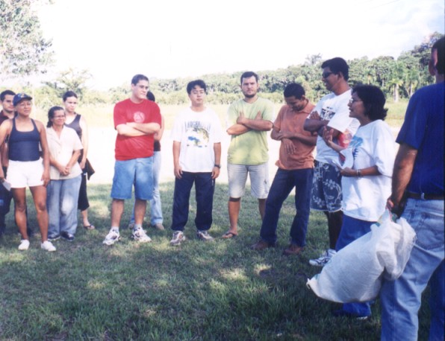
筆者前往亞馬遜聯邦大學實習農場參訪學生們實習的狀況

